Руководство пользователя к приложению «Анализ размножения покемонов»

Разработчики:

Туйцын Артём

Барулин Илья

Мария Кофанова

**Автор Отчёта**: Мария Кофанова

**Редактор Отчёта**: Барулин Илья, Туйцын Артём

# Описание решаемой задачи

# Целью разработки проекта является создание приложения для управление базой данных покемонов и их характеристик.

Для управления базой данных предусмотрен следующий функционал:

1. Загрузка базы данных из каталога Data
2. Редактирование базы данных: добавление, удаление полей в таблице.
3. Фильтрация полей таблицы по различным атрибутам и значениям
4. Анализ данных различными методами.

# Технические требования

64-битная операционная система Windows, на которую возможна установка интерпретатора Python 3.8 (<https://www.python.org/downloads/>)

# Инструкция по установке приложения

Пользователю требуется установить на своем компьютере IDE Spyder, который содержит интерпретатор питона и все необходимые библиотеки и модули , которые используются данным приложением.

# Инструкция по запуску и настройке приложения

Пользователю требуется запустить скрипт Main.py , после запуска наблюдается открытие следующего окна: (Рис.1.)

# Описание интерфейса программы

При открытии программы через скрипт Main.py, автоматически загружается базы данных и открывается основное окно программы. 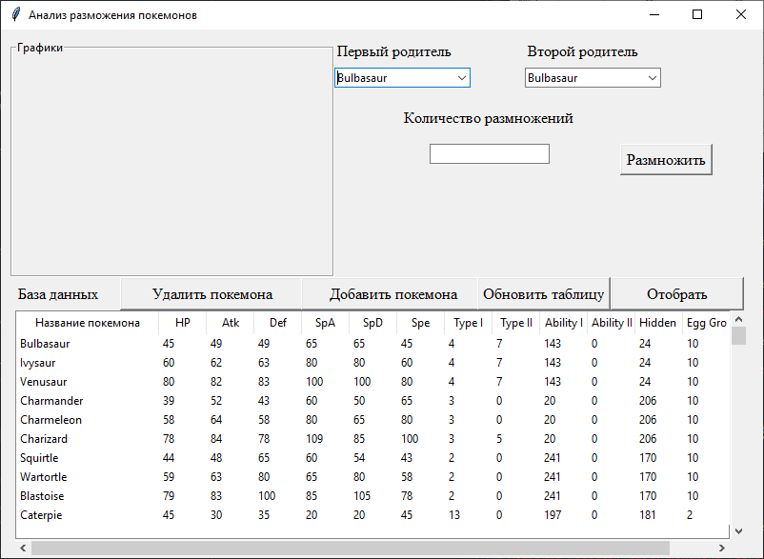

Рис.1. Основное окно

В левом верхнем углу окна находится область для отображения графиков, в правом верхнем располагается выбор родителей и ввод количества размножений. Нижняя часть окна состоит из основной таблицы базы данных и способами работы с ней.

Для выбора первого родителя необходимо нажать левой кнопкой мыши по виджету выбора и выбрать необходимого покемона из выпадающего списка.

Это показано на рисунке 2.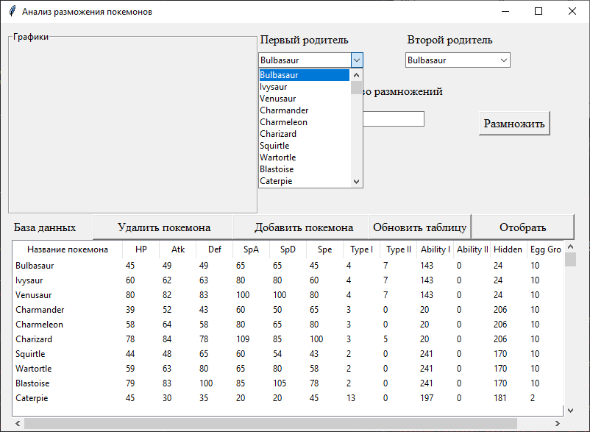

Рисунок 2. Выбор первого родителя.

Выбор второго родителя проводится автоматически. После выбора родителей необходимо ввести количество размножений. Для этого необходимо нажать левой кнопкой мыши на виджет ввода и ввести нужное вам число. Этот шаг показан на рисунке 3.

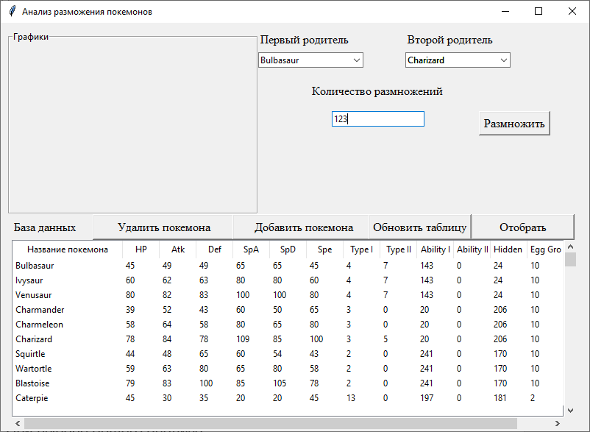

Рисунок 3. Заполненные входные данные.

Нажимая на кнопку «Размножить», Вы отдаете команду программе произвести введенное количество скрещиваний с выбранными Вами покемонами. После выполнения скрещиваний программа проанализирует всех полученных покемоном и выведет вероятность появления у покемона различных характеристик.

При проведении скрещиваний на экране визуализации появится график. Вы можете просмотреть все доступные графики, открывая их кнопками «Далее» и «Назад». Кнопка «Далее» отобразит следующий по списку график, кнопка «Назад» покажет предыдущий.

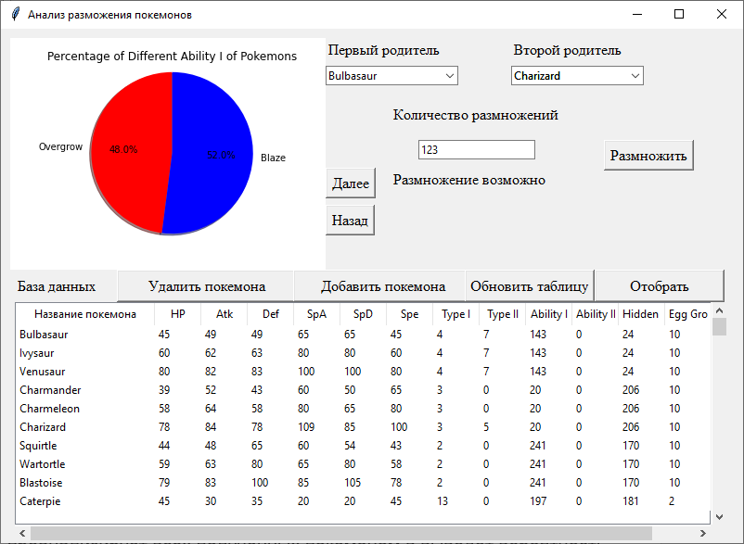

Рис. 4. Первый график.

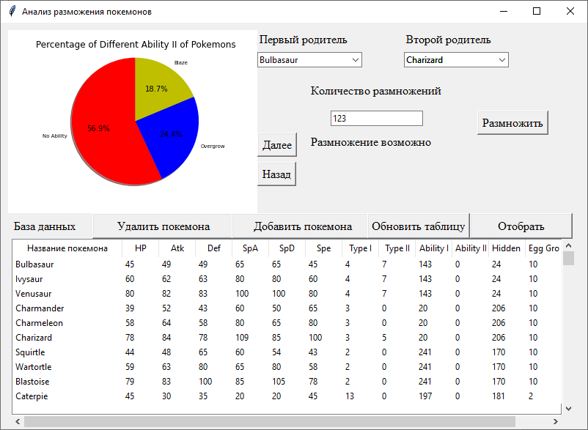

Рис. 5. Результат нажатия на кнопку «Далее»

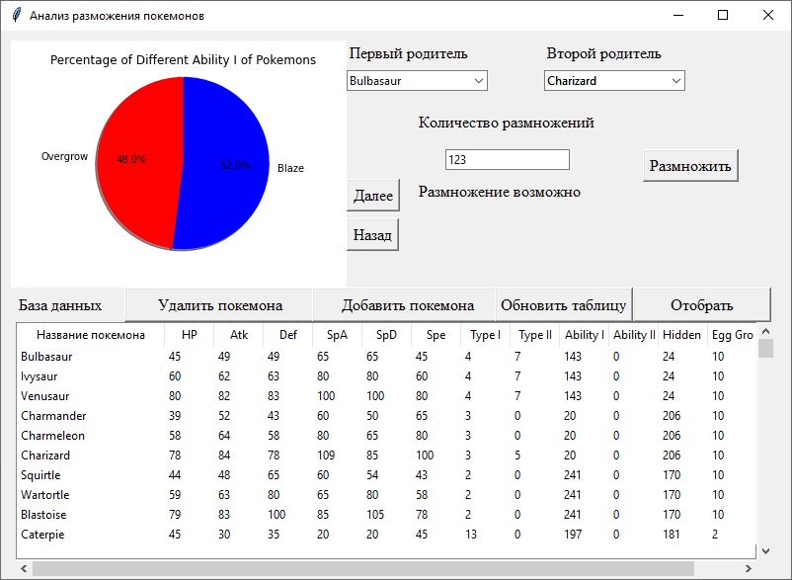

Рис. 6. Результат нажатия на кнопку «Назад».

Также все графики можно увидеть в папке Graphics.

При нажатии на кнопку отобрать на экране появится окно с характеристиками, по которым пройдет отбор. Для выбора интервала значений HP, Atk, Def, SpA, SpD, Spe перемещайте ползунок до необходимого вам значения. Если Вы выберете некорректные значения, программа выдаст комментарий рядом с неправильно заполненной областью. Также необходимо ввести название файла, куда следует сохранить отобранные значения. При правильном заполнении полей при нажатии на кнопку «Сохранить» окно закроется.

Все отобранные значения сохраняются в папку Output.

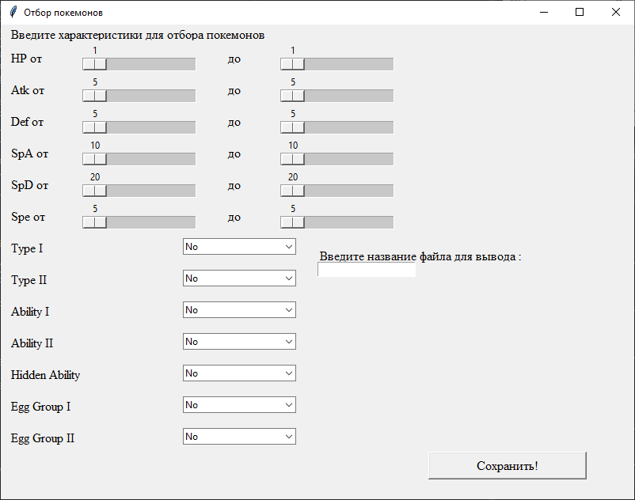

Рис. 7. Окно отбора покемонов по характеристикам.

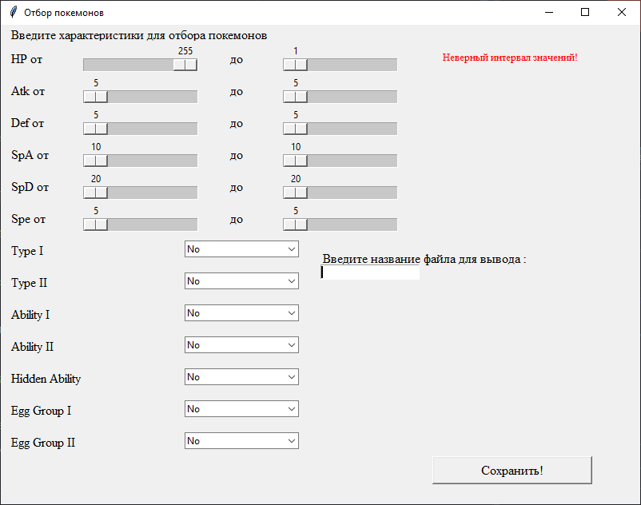

Рис. 8. Окно ошибки при неверных значениях

При нажатии на кнопку «Добавить покемона» откроется окно, изображенное на рисунке 9. При добавлении некорректных значений в окне появится сообщение об ошибке. При корректных входных данных произойдет закрытие окна и добавление покемона в таблицу с данными.

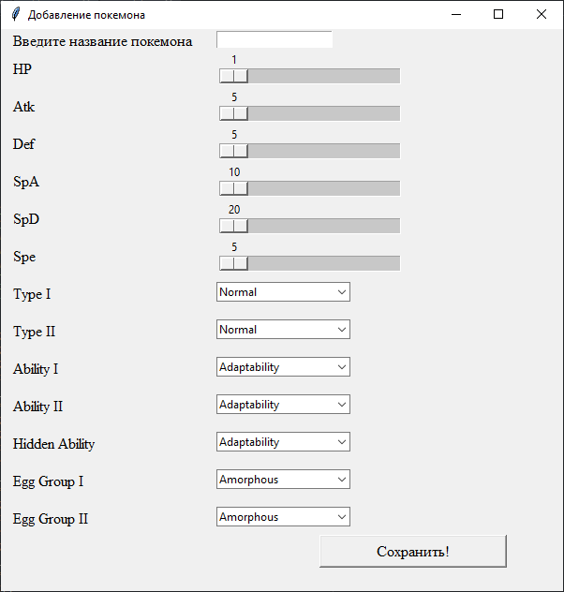

Рис. 9. Добавление покемона.

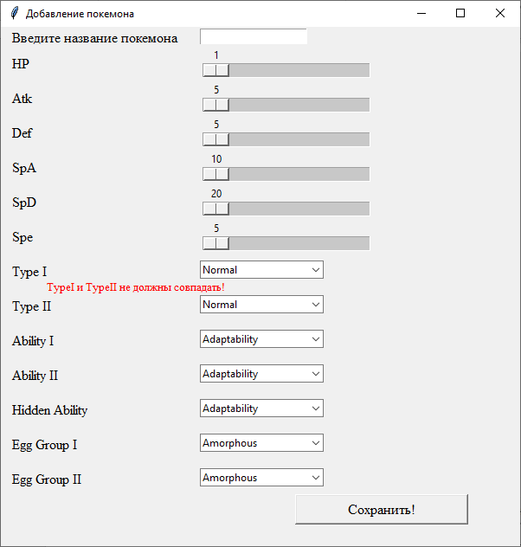

Рис. 10. Ошибка входных данных

При нажатии на кнопку «Удалить покемона» появится окно, изображенное на рисунке 11. Необходимо выбрать нужного покемона и нажать кнопку «Удалить». После этого окно закроется.

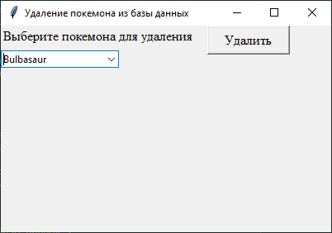

Pис. 11. Выбор покемона для удаления